佐呂間町高齢者福祉住宅
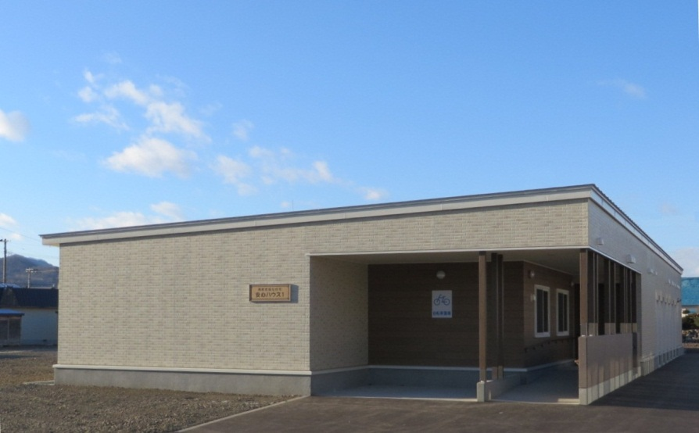

名 称 安心ハウス１
建設年度 平成２９年度
構 造 木造平屋建て ６室集合住宅
建築面積 ３７３．０６㎡
入居資格 次の①～③のすべての要件に該当する佐呂間町在住の方
①満６５歳以上で、自立した生活が可能な単身の方
②年間の収入が１２０万円以下の方
③町税等を滞納していない方
入居費用 月額 １５，０００円
主な設備 各居室に洗面室・トイレ完備
暖房：温水式パネルヒーター
調理器：電磁過熱式（ＩＨ）クッキングヒーター
共用シャワールーム：男女別各一箇所
※お風呂は施設近くの老人福祉センター浴場をご利用ください。（一回２００円）
屋外物置（入居者別）3.3㎡
居室面積 ＤＫ１４．７６㎡（約８．２畳）
洋室１０．３４㎡（５．７畳）

施設内写真

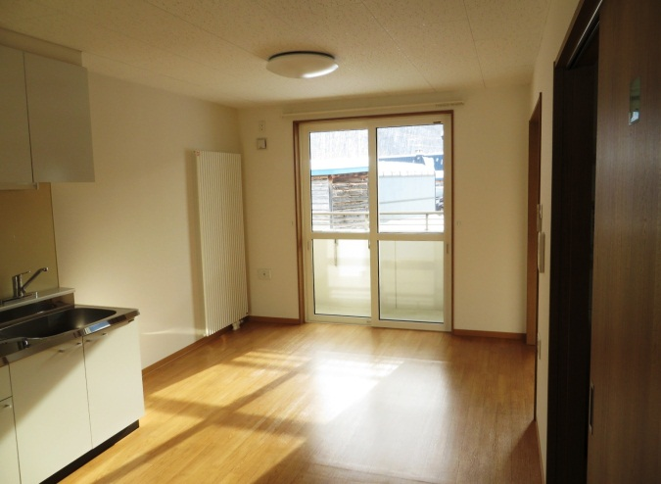  居室 | 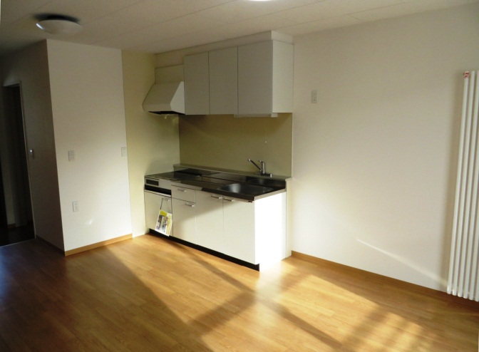  居室
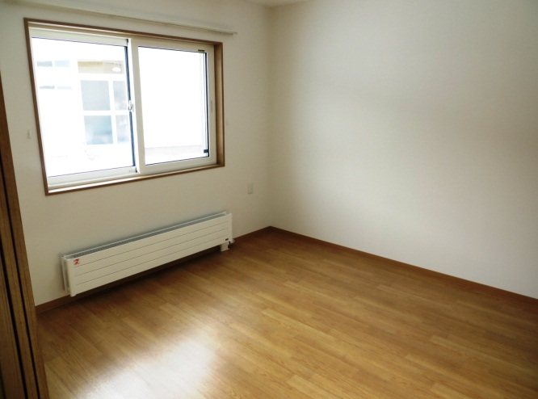  寝室 | 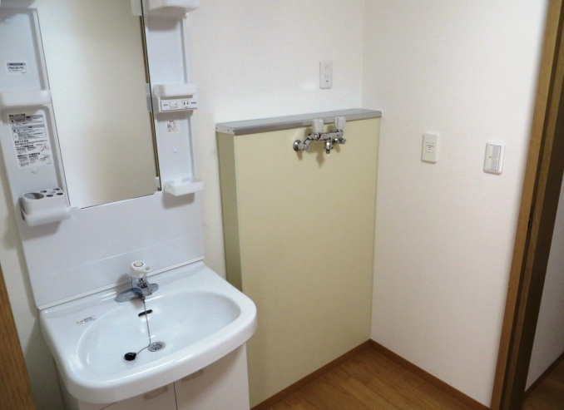  洗面所・洗濯スペース
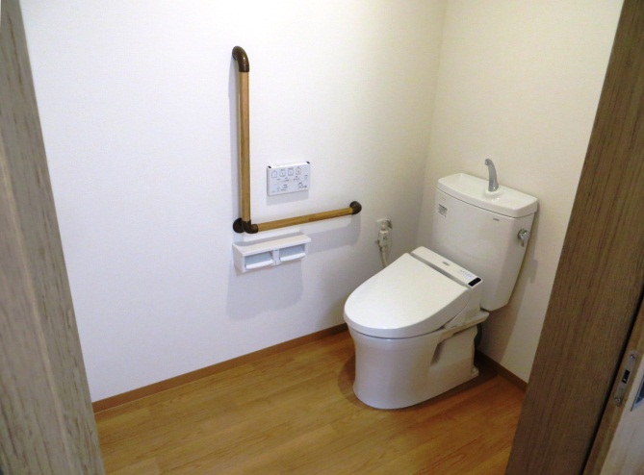  トイレ | ※施設には男女別の共用シャワールームが各１ヶ所ありますが、入居者の管理を考慮してお風呂は設置していません。  お風呂は住宅から200メールほどの場所にある老人福祉センター浴場をご利用ください。  （入浴料金１回200円）

